**小学科学学科指导课程五年级科学下册**

**《光与生活》单元**

**相关教材内容链接：**

同学们，今天复习的是五年级科学下册教材《光与生活》单元内的11.《光的传播》、12.《光的反射》、13.《光的折射》三课内容。通过这三节课的学习，我们能了解到光是怎样传播的？为什么插在水中的筷子会“折断”？等方面的知识。请同学们打开书看一看，从中你都知道了些什么，把你知道的可以写下来，也可以和家长试着把简单的实验做一做。

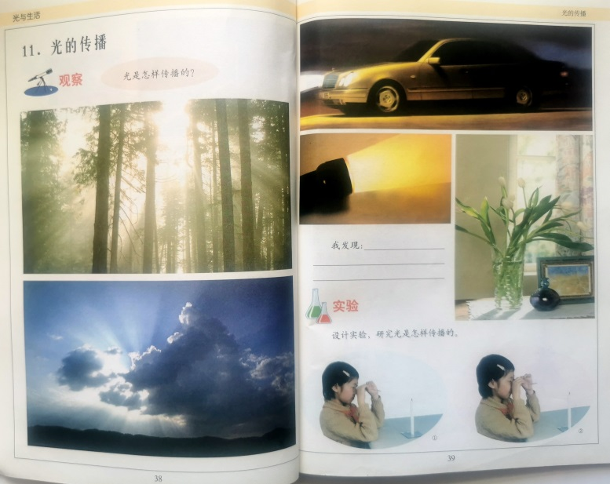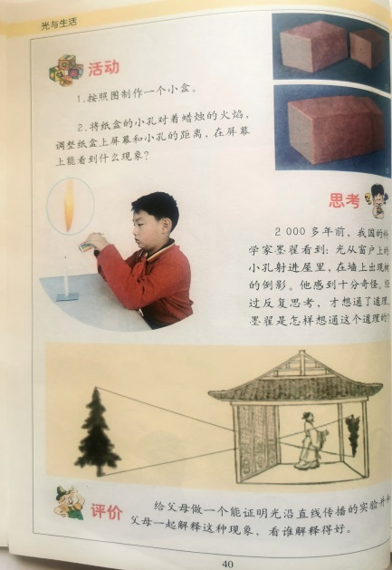

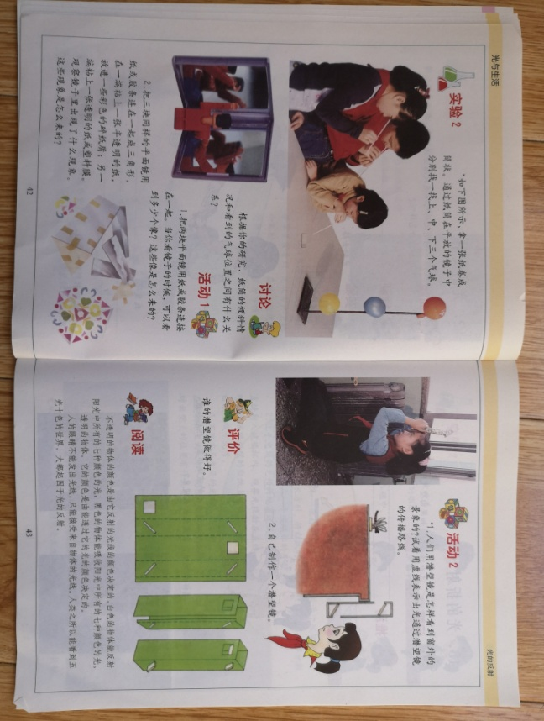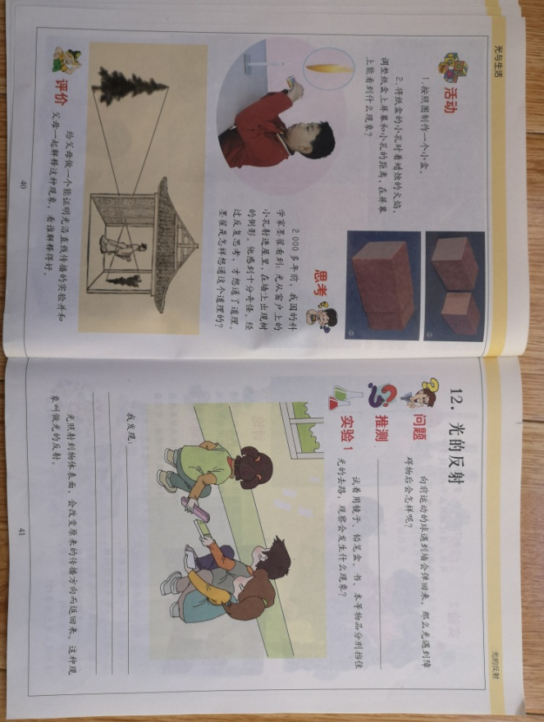

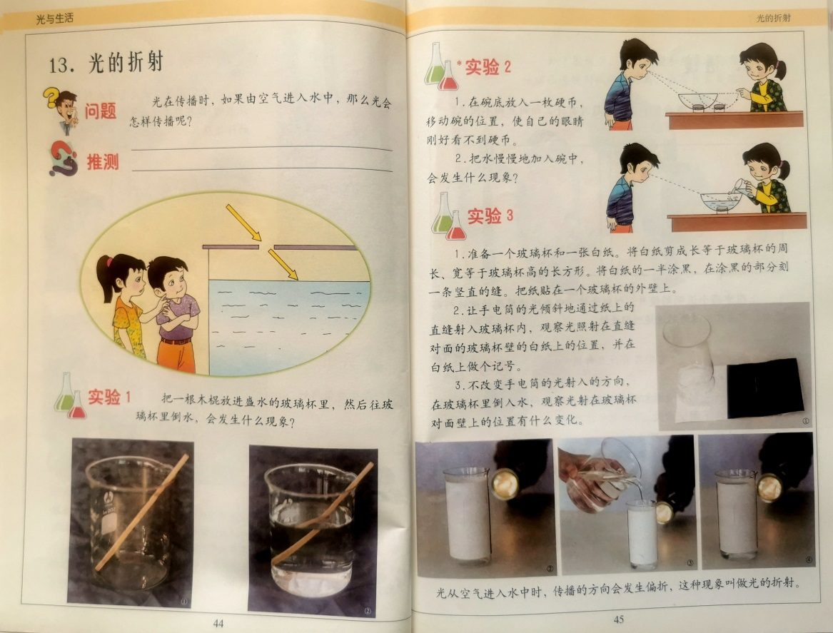

**相关视频内容链接：**

如果你想生动地了解这些内容，就打开电视，找到教育--北京数字学校，进去选择小学课程——五年级下——科学，或者登陆北京数字学校的网站，也可以搜索到同样的课程。今天给大家推荐的是科学（五年级下）《光的传播》、《光的反射》、《光的折射》。也可以上网搜索相关视频或微课。看过这些肯定会对你把握这部分知识有所帮助。

**知识要点：**

今天我们主要复习的是：光在同种透明物质中是沿直线传播的；知道小孔成像的原理是光沿直线传播；知道行进中的光遇到物体时，会发生反射现象，光的传播方向会发生变化；知道光线从一种透明物体进入另一种透明物体时，传播方向会在交界面处发生弯折，这种现象叫光的折射。